113年澎湖縣運動i臺灣2.0~你騎我行!遊菊島
- 指導單位：教育部體育署、澎湖縣政府
- 主辦單位：澎湖縣體育會
- 活動地點：澎湖縣多功能綜合體育館-西側廣場
- 活動時間：113年4月14日（星期日）
07:30－07:50報到集合
07:50 行前安全說明
08:00來賓致詞(隨即出發)
- 活動組別：
- 健走親子組(4K)：體育館西側廣場→游泳池→文學路→全聯百麗店→文德路→新營路→馬公市公所→新生路→終點
- 單車體驗組(25K)：體育館西側廣場→游泳池→文學路→經國路→文山路
→205縣道→興仁→201縣道→五德自行車休憩園區整隊回程→204縣道→中華路→大方牛排(紅綠燈二段式左轉) →新光人壽→惠民路→終點(活動不定點認證)
- 單車健康組(56K)：體育館西側廣場→游泳池→文學路→經國路→文山路
→205縣道→興仁→201縣道→風櫃蛇頭山→蒔裡國小右轉→鎖港農會超市右轉→澎25線→烏崁→204縣道→龍門車站左轉→202縣道→湖西國中(補給)→天軍殿→鼎灣﹠沙港紅綠燈左轉→203縣道→中華路→大方牛排(紅綠燈二段式左轉) →新光人壽→惠民路→終點(活動不定點認證)
※路線以活動當日宣布為主，如遇下雨請自備雨具
- 報名日期：113年3月18日08:30開始報名至3月28日(星期四)或額滿為止
健走親子 (2人)一組：額滿150組為止(日式折疊椅(大號))
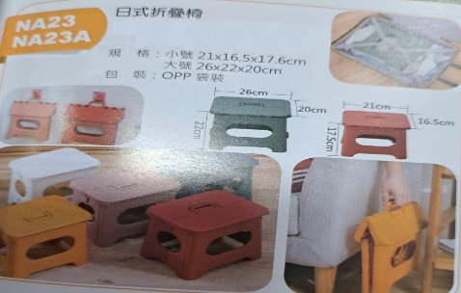
每人限報3組(活動當日請攜帶證件報到)

單車體驗、健康組：額滿共計200人為止(運動水壺)
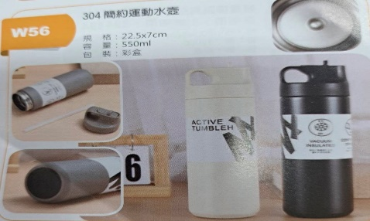

- 參加對象：1.健走親子 (2人)一組：小朋友需滿4-12足歲，陪同者需滿18歲以上
2.單車體驗、健康組：本縣民眾(年齡需滿15足歲以上)
- 報名方式：請至澎湖縣體育會blogger (http://phsport.blogspot.tw/)，下載
報名表，於週一至五(8：00-12：00；13：30-17：30)親洽辦公室報名。
(馬公市案山里大賢街160號2樓；電話：9215122、9215775)
- 報名費用：
1.健走親子組(2人1組)：保證金 $200 (大會投保場地險，全程參與退還費用$200)
2.單車體驗、健康組(每人)：報名費$50(旅平險)、保證金 $100，共 $150
(大會投保場地險、旅遊平安險，全程參與退還費用$100)
（本會開立保證金券，遺失不予補發，請妥善保管。報名結束後恕不辦理退費手續）
*請親洽報名，不接受電話及傳真、E-mail報名，請見諒。
十、 注意事項：
1.報名前應自行評估個人身體健康狀況，再行報名參加唷！謝謝
2.健走親子組已報名之民眾憑保證金券編號至各報到棚報到，請於時間內完成報
到手續，逾時不候；走完全程憑兌換劵(中途領取)連同保證金券至服務台
退還保證金200元、紀念品、餐盒(券)。(二券缺一不可，敬請見諒)
3.單車體驗組、健康組活動當日憑保證金券報到、領取號碼布(請自備別針)，騎乘中途需號碼布認證，全程參與連同保證金券至服務台退還保證金100元、紀念品、餐盒(券)、完騎證書。
4.大會備有飲用水(請自備水壺)，單車請於行前做好維修檢。
5.本活動非比賽，請勿競速，由工作人員做交通疏導，請參加者遵守指揮並
確實遵守交通規則，確保騎乘安全，報名前請自行評估自身體能狀況。
6.參加單車建議全程佩戴安全帽及正確扣牢皮帶，並攜帶健保卡。
7.活動大會投保場地險，係指第三人體傷，非活動直接、人為因數受傷所
能理賠，敬請知悉。單車活動投保旅平險，於活動期間發生個人意外體傷，保
險公司依據保單規範理賠【相關細節仍以投保單位保單為主】。
8.本規則如有未盡事項，本會得修訂之。若有更動請上澎湖縣體育會Blogger
查詢 http://phsport.blogspot.tw/

